En Tesalónica

Pablo y Silas sufrieron en la lección de la semana pasada. A pesar de todo lo que tuvieron que pasar ellos siguen adelante con su viaje y llegan a Tesalónica. Ellos llegaron a Tesalónica para predicar el evangelio. Esto está escrito en el primer libro de Tesalonicenses. Ya conocemos a Pablo y su estilo de ministerio. ¿Dónde creen que fue primero? ¡Muy bien! Pablo fue a la sinagoga de los judíos. Y allí se quedó tres sábados seguidos.

Uno de los primeros pasos para entender la historia de Jesús es entender lo que sucedió con la vida del Mesías. Entonces Pablo empezó su discurso explicando a ellos que las Escrituras requerían que el Mesías muriera y resucitara. De acuerdo a la profecía era necesario que Jesús pasara por la muerte y la resurrección. Pablo les cuenta la historia de Jesús. Cristo nació, vivió, murió y resucitó. Su vida, muerte y resurrección cumplieron con las profecías dadas en el Antiguo Testamento.

Algunos aceptaron el mensaje de Pablo y otros no. Los que no aceptaron estaban llenos de envidia. Ellos empezaron a alborotar la ciudad. Pablo y Silas habían estado en la casa de Jasón. Entonces las personas que estaban alborotando la ciudad fueron a la casa de Jasón a buscarlos. Ellos querían procesarlos públicamente por las enseñanzas que habían dado. Pablo y Silas ya no estaban allí. ¿Qué bueno verdad? Esta vez se escaparon antes de ser arrestados.

PERO…. Allí no termina la historia. Ellos no estaban allí y en lugar de ir a sus casas, la gente decidió arrestar a Jasón. La acusación es que ellos eran un riesgo para el emperador porque proclamaban a un rey llamado Jesús. Esta acusación era muy seria porque ellos lo miraban como una amenaza al rey. En este caso ellos pidieron una fianza para soltar a Jasón. Esta fianza es para que ellos pudieran asegurarse que Pablo y Silas se fueran de la ciudad y ya no enseñaran acerca de Jesús como Rey.

La situación es un poco diferente que la semana pasada porque en este casa no fueron tan severos. Aún así el mensaje de Cristo no fue bien recibido por muchos. Cuando uno platica acerca del evangelio, algunos aceptan la enseñanza y otros no. Para poder predicar el evangelio y hablar con nuestros amiguitos acerca de la historia de Jesús, es importante aprender la historia de Cristo.

Boletín Infantil

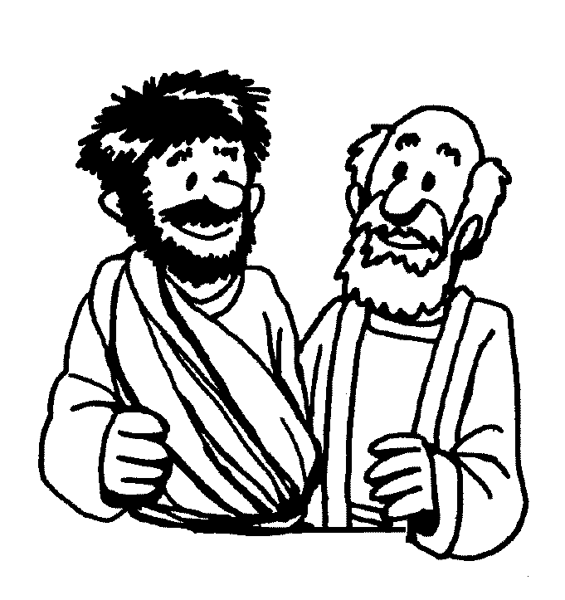
Tu Iglesia
Dirección

Número Telefónico
Dirección de la Página Electrónica
…Encontrando la Iglesia Tesalónica…

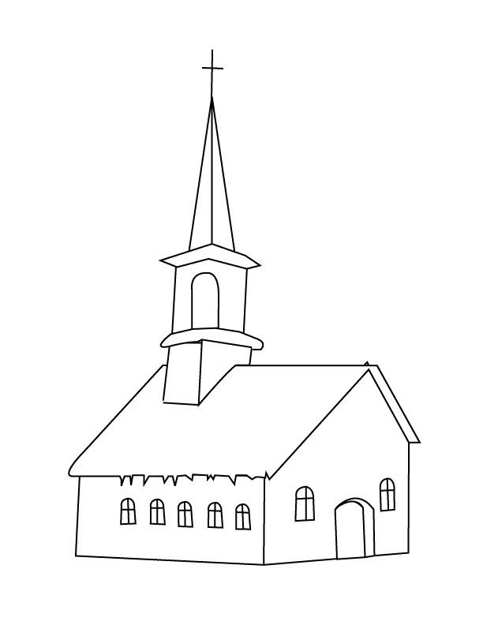

Orando a Dios
C Confesión de Pecados
A Adoración
P Petición
A Agradecimiento
…Frase Secreta…
Ponga las cajas en el orden correcto para encontrar una frase secreta.
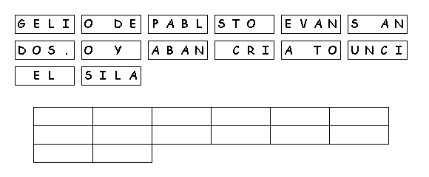
Texto de Memoria
Atravesando Anfípolis y Apolonia, Pablo y Silas llegaron a Tesalónica, donde había una sinagoga de los judíos. Hechos 17:1 (NVI)

